Registros
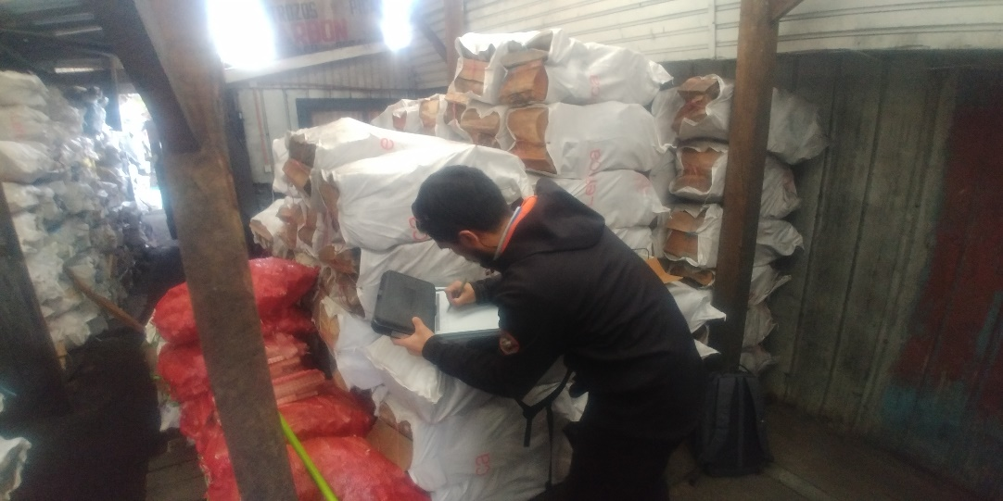 |  | 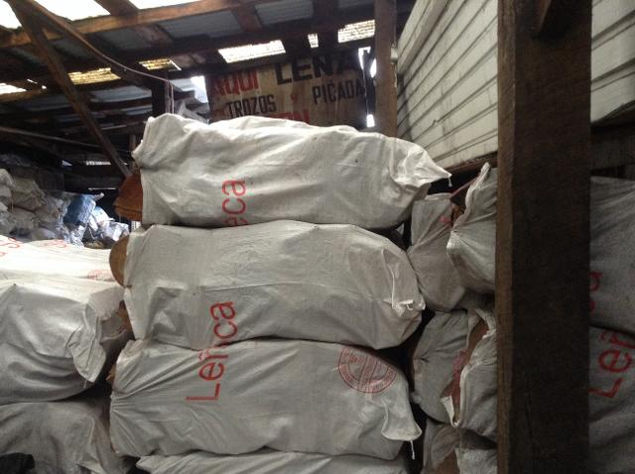
Fotografía 1. | Fecha: 09/05/2019. | Fotografía 2. | Fecha: 09/05/2019.
Descripción medio de prueba: En la fotografía se observan los sacos de leña acopiados listos para la venta inmediata y al personal fiscalizador haciendo el acta de inspección ambiental con los resultados de la humedad de la leña medida en la fiscalización a la UF señalada. Cabe informar que el 100% de las muestras (10 muestras) arrojaron un valor menor al 25%, promediando un valor igual a 15,2 % de humedad en base seca. |  | Descripción medio de prueba: En la fotografía se observa la leña seca apilada en sacos, lista para la venta inmediata. Cabe mencionar que en la fiscalización se constata que los sacos son apilados sobre pallet de madera y que el local posee ventilación natural.
Anexos fotográficos UF Leñería La Caserita– Temuco.

DFZ-2019-741-IX-PPDA

